Desain U-Slot Ganda Untuk Meningkatkan Bandwidth Antena MIMO 5G Millimeter-Wave

efri sandi, Wisnu Djatmiko, Rizkita kurnia putri
KBI Elektronika Komunikasi Universitas Negeri Jakarta
Email: efri.sandi@unj.ac.id

Received 30 November 201x | Revised 30 Desember 201x | Accepted 30 Januari 201x

Abstrak
Pada penelitian ini dikembangkan rekayasa antena mikrostrip (MSA) dengan penambahan U-slot ganda untuk meningkatkan performansi bandwidth antena mikrostrip. Penelitian-penelitian sebelumnya berfokus pada penambahan U-slot tunggal dan didesain untuk frekuensi dibawah 15 GHz. Kebutuhan utama antena 5G adalah memiliki bandwidth yang lebar dan kemampuan multiple input-multiple output (MIMO). Untuk itu perlu dikembangkan desain antena MIMO 5G dengan bandwidth yang lebih lebar pada frekuensi millimeter-wave 28 GHz sebagai kandidat utama alokasi frekuensi untuk komunikasi seluler 5G. Dalam penelitian ini diajukan teknik desain antena MIMO dengan penambahan rekayasa U-slot ganda untuk meningkatkan performansi bandwidth. Hasil kalkulasi dan simulasi menunjukan bahwa dengan penambahan U-slot ganda, dihasilkan peningkatan performansi bandwith yang lebih baik dibandingkan desain antena tanpa U-slot maupun menggunakan U-slot tunggal dalam penelitian sebelumnya.
Kata kunci: U-Slot Ganda, Antena 5G millimeter-Wave, MIMO, Bandwidth

Abstract
In this study a microstrip antenna (MSA) was developed with the addition of a double U-slot to improve the bandwidth performance. Previous studies have focused on adding single U-slots and designed for frequencies below 15 GHz. The main requirement for 5G antennas are high bandwidth performance and multiple input-multiple output capabilities (MIMO). Therefore, it is necessary to develop a 5G MIMO antenna with wider bandwidth at the millimeter-wave frequency 28 GHz as the main candidate for frequency allocation for 5G cellular communication. In this study, MIMO antenna design techniques were proposed with the addition of double U-slot technique to improve bandwidth performance. The calculation and simulation results show that with the addition of a double U-slot, a better bandwidth performance is generated compared to the design of an antenna without U-slot or using a single U-slot in previous studies.

Keywords: Double U-Slot, Millimeter-Wave 5G Antenna, MIMO, Bandwidth

1. PENDAHULUAN
Perkembangan teknologi komunikasi seluler saat ini dalam tahap memasuki generasi ke-5 (5G) yang mempunyai tantangan untuk mencapai kecepatan tinggi, efisiensi daya dan keandalan sistem (Warren & Dewar, 2014). Menurut (Ericsson Ab, 2016), parameter teknologi 5G akan mengembangkan kecepatan data yang sangat tinggi, reabilitas tinggi, latensi yang sangat rendah dan konsumsi energi yang efisien. Salah satu perangkat penting dalam teknologi 5G adalah perangkat antena yang mendukung kinerja jaringan teknologi 5G. Teknologi seluler 5G membutuhkan antena yang mempunyai performansi tinggi, sistem transmisi Multiple Input-Multiple Output (MIMO) dan beamforming (Swindlehurst, dkk, 2014). Teknologi 5G direkomendasikan bekerja pada frekuensi millimeter-wave (24 -28 GHz) sehingga antena 5G harus di desain bekerja pada band frekuensi millimeter-wave (Kim, dkk, 2016).

Salah satu jenis antena yang banyak digunakan dalam aplikasi sistem komunikasi saat ini adalah antena mikrostrip. Antena mikrostrip dipilih karena memiliki kelebihan dari ukuran fisik antena, profil yang sederhana dan mudah di fabrikasi. Namun antena mikrostrip mempunyai kelemahan dari sisi bandwidth yang sempit, keterbatasan gain dan daya yang rendah (Garg, 2000). Dalam berbagai penelitian dan rekayasa antena mikrostrip, para perancang antena telah berusaha mencari solusi untuk meningkatkan performansi bandwidth dan gain antena mikrostrip, salah satu teknik yang dikembangkan adalah menggunakan patch slot berbentuk U untuk memberikan pelebaran bandwidth dengan meningkatkan kopling induktif dan mengurangi faktor Q antena (V.P Patil, 2012).

Beberapa penelitian lainnya menunjukan pengaruh penambahan U-Slot terhadap peningkatan performansi bandwidth antena mikrostrip. Penelitian (Kevin, dkk, 2017) mengusulkan perancangan antena rectangular patch dengan U-slot pada frekuensi 15 GHz. Hasil penelitian ini dapat meningkatkan bandwidth sebesar 400 MHz dibandingkan dengan antena tanpa U-slot. Penelitian (Darimireddy, dkk, 2015) mengusulkan perancangan antena triple layer dengan double U-slot pada frekuensi 3.8 GHz menghasilkan performansi bandwidth sebesar 600 MHz. Selanjutnya penelitian (Suaibur, dkk, 2013) mengusulkan perancangan double U-slot patch antena untuk aplikasi WiMAX menghasilkan peningkatan bandwidth sebesar 4.22%, 1.87%, dan 3.51% pada setiap band WiMAX dan terakhir pada penelitian (Ardianto, dkk, 2019) penggunaan U-slot mampu menghasilkan bandwidth sebesar 1,62 GHz dan gain sebesar 7,52 dB. Hasil-hasil penelitian ini menunjukan bahwa penambahan U-slot pada elemen peradiasi (patch) antena mikrostrip telah terbukti mampu meningkatkan performansi bandwidth antena.

Untuk itu dalam penelitian ini dikembangkan rekayasa U-slot dengan pengembangan desain U-slot ganda pada frekuensi millimeter-wave teknologi seluler 5G. Diharapkan hasil rekayasa dan pengembangan desain U-slot ini mampu lebih memperlebar bandwidth dan meningkatkan gain antenna MIMO 5G dibandingkan hasil-hasil penelitian sebelumnya sehingga mampu memenuhi spesifikasi teknologi 5G pita lebar dan high gain.

2. DESAIN DAN PERANCANGAN ANTENA
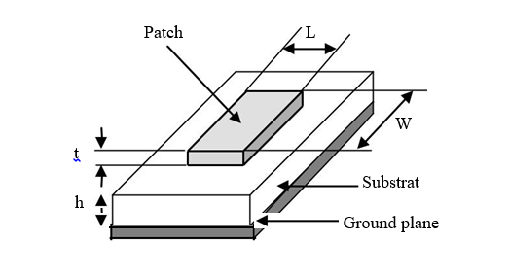
2.1 Antena Mikrostrip
Gambar 1. Struktur Antena Mikrostrip (Balanis, 2005)

Antena mikrostrip didefenisikan sebagai salah satu jenis antena yang mempunyai bentuk seperti potongan yang mempunyai ukuran sangat tipis/kecil. Antena mikrostrip terdiri dari tiga lapisan. Lapisan tersebut adalah conducting patch, substrate dielektrik, dan ground plane seperti yang terdapat pada Gambar 1.

2.2 Spesifikasi Antena
Penentuan spesifikasi antena berdasarkan pada tujuan perancangan, yaitu membuat antena mikrostrip yang sesuai dengan kriteria pada aplikasi teknologi seluler 5G pada daerah frekuensi millimeter-wave. Adapun spesifikasi yang diharapkan dapat dicapai oleh antena yang akan dirancang ditampilkan pada Tabel 1.

Tabel 1. Spesifikasi Rancangan Antena
Parameter | Keterangan
Frekuensi Kerja | 27 – 29 GHz
Frekuensi Tengah | 28 GHz
Bandwidth | > 2 GHz
Impedansi | 50Ω
Gain | > 9 dB
VSWR | < 1,5
Return Loss | < -20 dB
Side Lobe Level | < -13 dB

  - Perancangan Desain Antena
Pada tahap perancangan desain antena mikrostrip ini, dimensi antena ditentukan berdasarkan persamaan yang umum digunakan dalam mengihitung dimensi mikrostrip (Balanis, 2005).
Untuk menghitung lebar patch (W) dirumuskan sebagai berikut,

W = $\frac{C}{2f_{r}\sqrt{\frac{ε_{r}+1}{2}}}$ (1)
c = Kecepatan cahaya pada ruang bebas (3x10⁸ m/s)
$f_{r}$ = Frekuensi kerja antena yang diingin kan (Hz)
$ε_{r}$ = Permitivitas substrat

Untuk menghitung panjang patch (Lp) dirumuskan sebagai berikut,

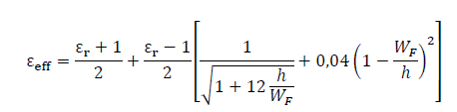
Menghitung $ε_{eff}$

(2)

Menghitung $∆L$
$∆L= 0.42 x h \frac{\left(ε_{eff}+0.3\right)(\frac{w}{h}+0.264)}{\left(ε_{eff}-0.258\right)(\frac{w}{h}+0.8)}$ (3)

Menghitung L (patch)
L = $\frac{1}{2 x f x \sqrt{ε_{eff} } x \sqrt{μ_{0}ε_{r}}}- 2 x ∆L$ (4)

Untuk menentukan lebar ground plane dan substrate,
${ W}_{g}$ = 6h + W (5)

Untuk menentukan panjang ground plane dan substrate,
${ L}_{g}$= 6h + L (6)

Untuk menentukan dimensi U-slot dirumuskan melalui pendekatan berikut, (Kevin, dkk, 2017).

Gambar 2. Struktur U-slot (Kevin, 2017)

Penambahan struktur U-Slot pada patch harus mengggunakan perhitungan parameter C, D, dan F sesuai dengan persamaan berikut, (Kevin, dkk, 2017),
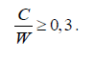
(7)

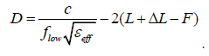
(8)

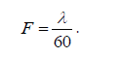
(9)

Bahan yang digunakan dalam perancangan antena mikrostrip ini adalah tembaga pada patch dan groundplane setebal 0,035 mm. Bahan substrate digunakan Duroid RT5880 dengan permitivitas ($ε_{r}$) sebesar 2,2 dan tebal yang digunakan adalah 1,575 mm. Hasil rancangan antena U-slot ganda untuk antena MIMO 5G millimeter-wave seperti ditunjukan Gambar 3 dan Gambar 4.

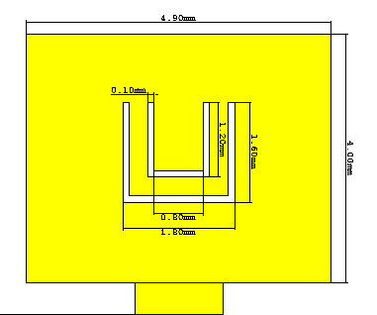

Gambar 3. Dimensi U-Slot

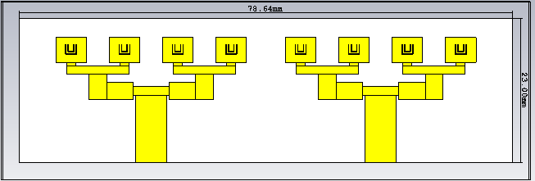

Gambar 4. Antena MIMO 2T2R

3. HASIL SIMULASI DAN ANALISIS
3.1 Hasil Simulasi Antena Menggunakan U-Slot Ganda
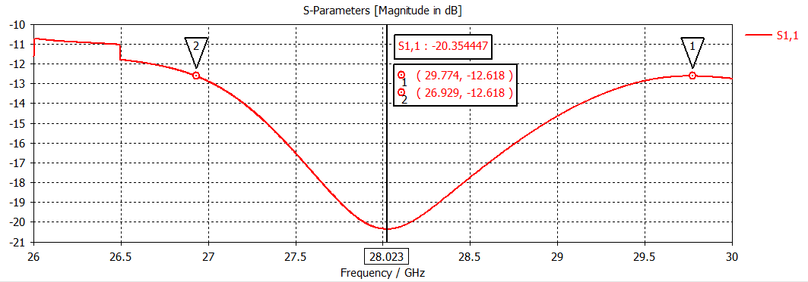
Proses simulasi akan menghasilkan nilai-nilai parameter performansi antena yang dirancang sehingga pada saat proses fabrikasi performa antena sudah dapat diketahui kemampuannya. Untuk mendapatkan frekuensi kerja sesuai spesifikasi yang diinginkan, maka return loss pada rentang frekuensi 27 GHz – 29 GHz bernilai < -20 dB. Pada Gambar 5 didapatkan nilai return loss di antena 1 pada frekuensi tengah 28,023 GHz sebesar -20,35 dB dengan bandwidth sebesar 2,845 GHz. Pada Gambar 6 diperoleh nilai return loss antena 2 pada frekuensi tengah 28,023 GHz sebesar -20.34 dB dengan bandwidth sebesar 2,823 GHz.
Gambar 5. Return Loss dan Bandwidth Antena 1
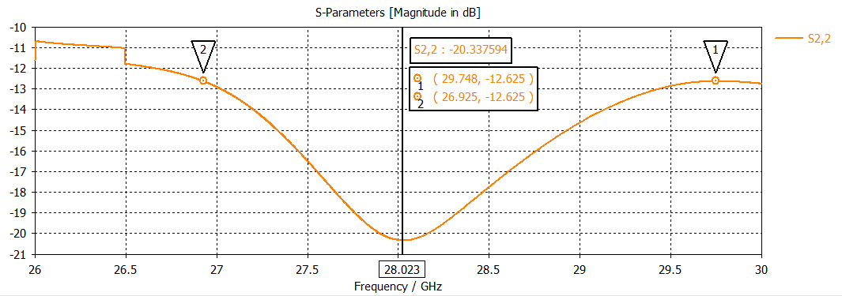
Gambar 6. Return Loss dan Bandwidth Antena 2

Besarnya gain yang diinginkan pada Tabel 1 sesuai spesifikasi antena adalah > 9 dB. Pada Gambar 7 didapatkan nilai gain maksimum di antena 1 pada frekuensi 28 GHz sebesar 11,16 dB dan pada Gambar 8 didapatkan nilai gain maksimum di antena 2 pada frekuensi 28 GHz sebesar 11,15 dB.
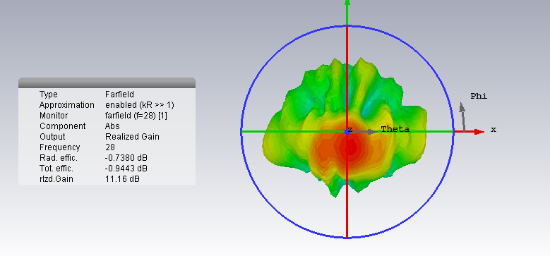
Gambar 7. Gain Antena 1

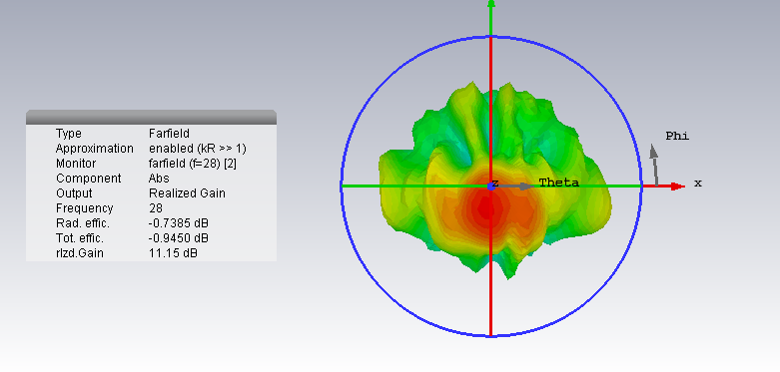
Gambar 8. Gain Antena 2

Besarnya VSWR yang diinginkan pada Tabel 1 spesifikasi antena adalah < 1,5. Pada Gambar 9 didapatkan nilai VSWR minimum di antena 1 berada pada frekuensi tengah 28,028 GHz dengan nilai sebesar 1,212 dan pada Gambar 10 didapatkan nilai VSWR minimum di antena 2 pada frekuensi tengah 28,023 GHz dengan nilai sebesar 1,213.
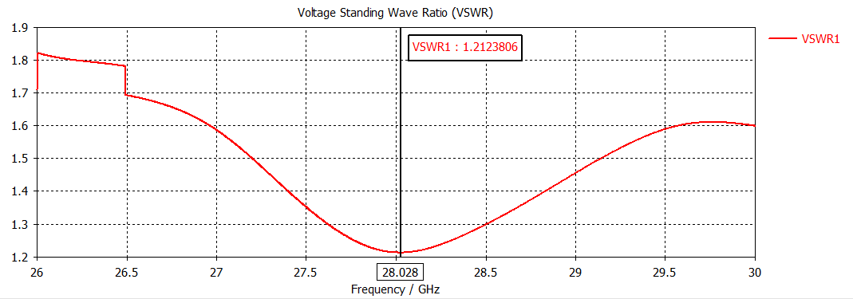
Gambar 9. VSWR Antena 1

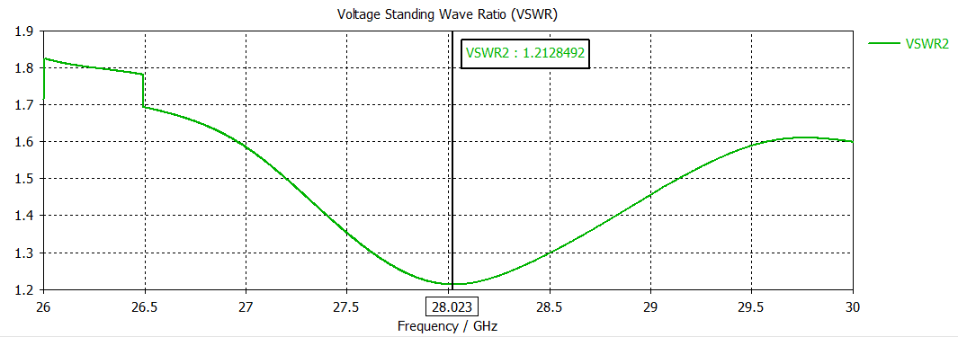
Gambar 10. VSWR Antena 2

Besarnya SLL yang diinginkan pada Tabel 1 spesifikasi antena adalah < -13 dB. Pada Gambar 11 didapatkan nilai SLL minimum di antena 1 pada frekuensi 28 GHz sebesar -13,5 dB. Pada Gambar 12 didapatkan nilai SLL minimum di antena 2 juga sebesar -13,5 dB.
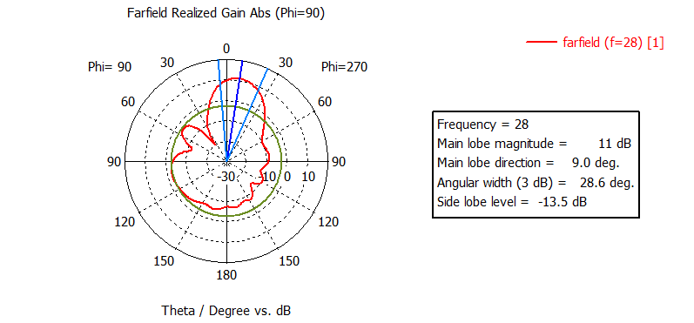

Gambar 11. Side Lobe Level Antena 1
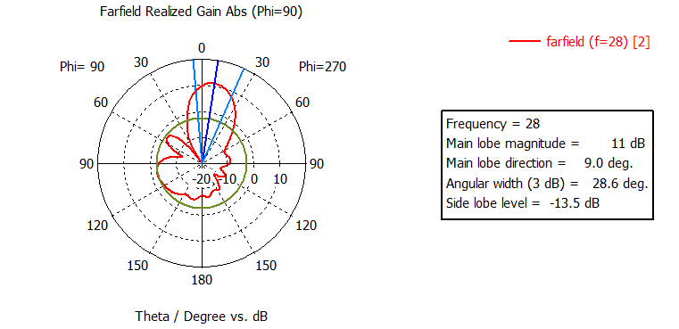

Gambar 12. Side Lobe Level Antena 2

3.2 Hasil Simulasi Antena Tanpa U-slot Ganda
Pada Gambar 13 didapatkan nilai return loss di antena 1 pada frekuensi tengah 28,069 GHz sebesar -12,284 dB dengan bandwidth sebesar 1,689 GHz. Pada Gambar 14 didapatkan nilai return loss di antena 2 pada frekuensi tengah 28,069 GHz sebesar -12,295 dB dengan bandwidth sebesar 1,693 GHz.
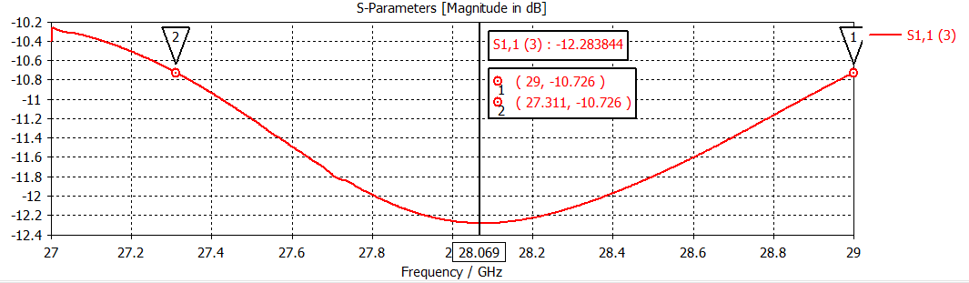
Gambar 13. Return Loss dan Bandwidth Antena 1
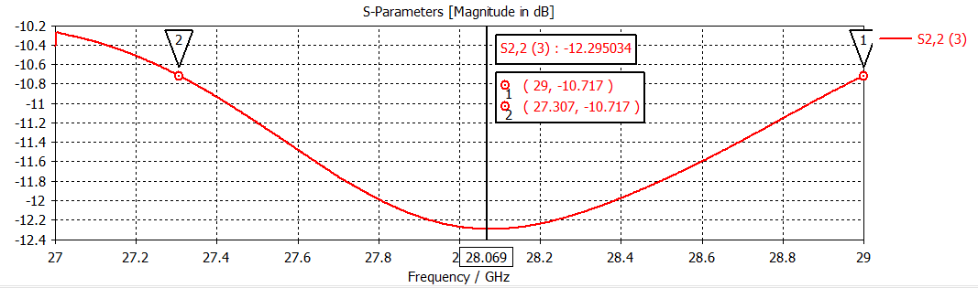

Gambar 14. Return Loss dan Bandwidth Antena 2

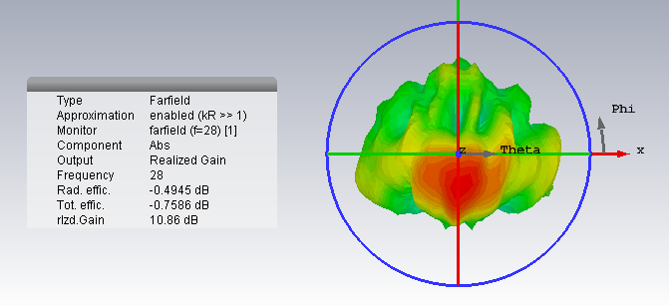
Besarnya gain yang diinginkan pada Tabel 1 spesifikasi antena adalah > 9 dB. Pada Gambar 15 didapatkan nilai gain maksimum di antena 1 pada frekuensi 28 GHz sebesar 10,86 dB dan pada Gambar 16 didapatkan nilai gain maksimum di antena 2 pada frekuensi 28 GHz juga sebesar 10,86 dB.
Gambar 15. Gain Antena 1
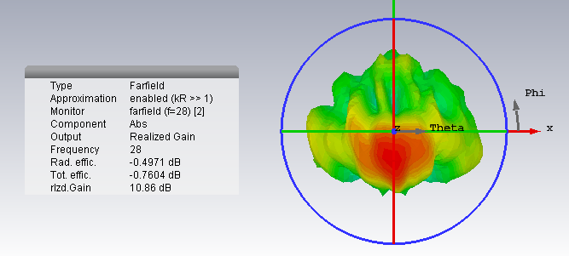
Gambar 16. Gain Antena 2

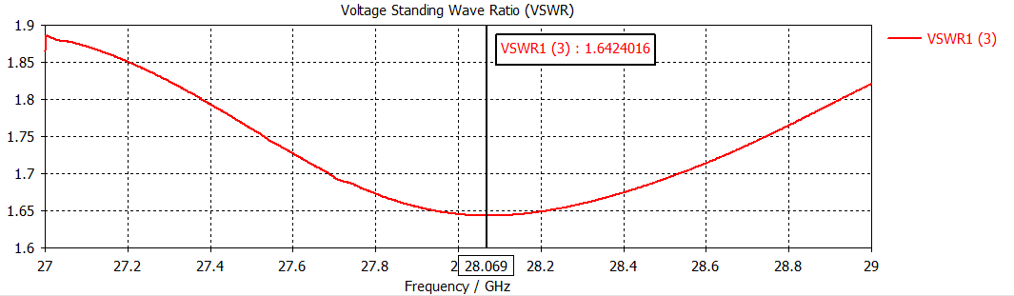
Pada Gambar 17 didapatkan nilai VSWR minimum di antena 1 berada pada frekuensi tengah 28,069 GHz dengan nilai sebesar 1,642 dan pada Gambar 18 didapatkan nilai VSWR minimum di antena 2 pada frekuensi tengah 28,071 GHz dengan nilai sebesar 1,641.

Gambar 17. VSWR Antena 1
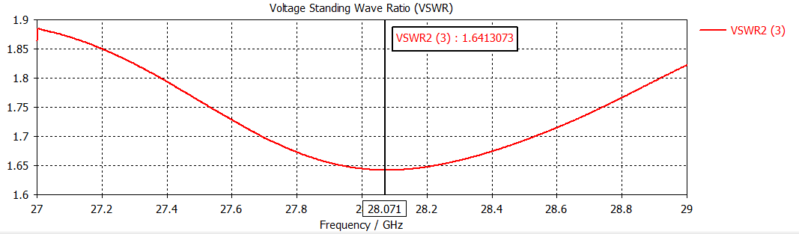
Gambar 18. VSWR Antena 2

Pada Gambar 19 didapatkan nilai SLL minimum di antena 1 pada frekuensi 28 GHz ialah sebesar -8,8 dB. Pada Gambar 20 didapatkan nilai SLL minimum di antena 2 sebesar -8,9 dB.

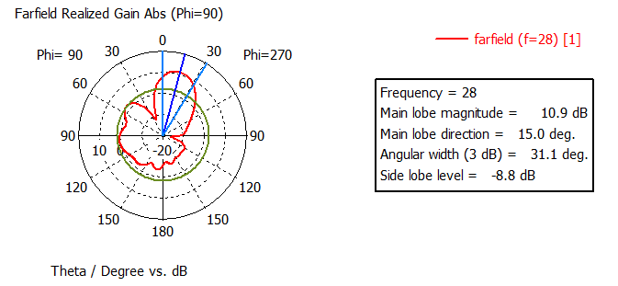

Gambar 19. Side Lobe Level Antena 1
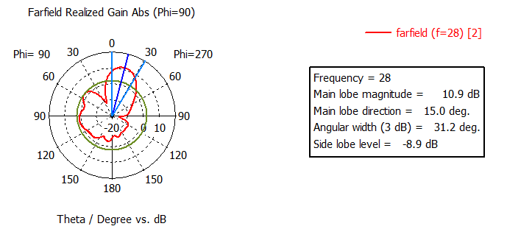

Gambar 20. Side Lobe Level Antena 2

3.3 Analisis dan Perbandingan Peningkatan Bandwidth dan Gain
Hasil penelitian (Kevin, dkk, 2017) tentang perancangan antena rectangular patch dengan U-slot pada frekuensi 15 GHz dapat meningkatkan bandwidth sebesar 400 MHz dibandingkan dengan antena tanpa U-slot. Penelitian (Kumar, dkk, 2015) perancangan antena triple layer dengan double U-slot pada frekuensi 3,8 GHz dapat meningkatkan bandwidth sebesar 300 MHz. Sedangkan penelitian (Ardianto, dkk, 2019) diperoleh peningkatan bandwidth 230 MHz dan gain 0,44 dB jika dibanding tanpa menggunakan rekayasa U-slot. Berdasarkan data yang telah didapatkan, pada penelitian menggunakan U-slot ganda mendapatkan hasil peningkatan bandwidth sebesar 1,156 GHz jika dibandingkan dengan antena tanpa U-slot ganda. Penambahan U-slot ganda ini membuktikan peningkatan bandwidth 3 kali lebih besar dibandingkan dengan penggunaan U-slot pada penelitian-penelitian sebelumnya. Demikian juga peningkatan gain yang diperoleh mencapai 11,16 dB, jauh lebih baik dari penelitian sebelumnya yang menghasilkan gain 9,2 dB. Perbandingan lengkap hasil penelitian U-slot ganda dengan tanpa U-slot dan penelitian sebelumnya seperti ditunjukan Tabel 2.

Tabel 2. Perbandingan Performansi Bandwidth dan Gain
Parameter | Proposal  U-slot Ganda | Tanpa  U-slot | Ardianto, dkk, 2019 | Kevin, dkk, 2017 | Kumar, dkk, 2015
Frekuensi (GHz) | 28 | 28 | 28 | 15 | 3,8
Bandwidth (MHz) | 2,845 | 1,689 | 1,62 | 1,0 | 0,8
Gain (dB) | 11,16 | 10,86 | 7,52 | 9,2 | 7,5

Kesimpulan
Pada penelitian ini dirancang antena yang bekerja pada frekuensi 28 GHz sebagai salah satu kandidat frekuensi 5G millimeter-wave dengan menggunakan rekayasa U-slot untuk meningkatakn performansi bandwidth dan gain antena. Hasil simulasi menunjukan bahwa rekayasa U-slot ganda yang diajukan mampu menghasilkan peningkatan bandwidth dan gain secara signifikan jika dibandingkan dengan tanpa U-slot dan hasil-hasil penelitian sebelumnya.
Hasil desain antena MIMO 5G ini mampu menghasilkan bandwidth sebesar 2,845 GHz dan gain antena sebesar 11,16 dB. Hasil penelitian ini juga memberikan bukti tambahan bahwa rekayasa U-slot pada antena mikrostrip mampu meningkatkan bandwidth dan gain sehingga memberi kontribusi bagi pengembangan desain antena mikrostrip untuk berbagai aplikasi sistem komunikasi.

DAFTAR RUJUKAN
A. L. Swindlehurst, E. Ayanoglu, P. Heydari, and F. Capolino. (2014). Millimeter-Wave Massive MIMO: The Next Generation Revolution? IEEE Communications Magazine, pp. 56-62.
Balanis, C.A. (2005). Antena Theory Analysis and Design 3nd Edition. USA: Wiley Inter-science.
D. Warren, and C. Dewar. (2014). Understanding 5G: Perspectives on Future Technological Advanced in Mobil. GSMA Intelligence.
Ericsson Mobility Report. (2016). 5G radio access What is 5G?
F. W. Ardianto, S. Renaldy, F. F. Lanang, T. Yunita (2019). Desain Antena Mikrostrip Rectangular Patch Array 1x2 dengan U-Slot Frekuensi 28 GHz. Jurnal Elkomika, Vol. 7, No. 1, 2019.
Garg, R. (2000). Microstrip Antenna Design Handbook. Boston: Artech House.
H. Nornikman, M. Abdulmalek, B. H. Ahmad, H. A. Rahim, O. Al-Khatib, M. Z. A. Abd Aziz, P. J. Soh, M. K. A. Zakaria, N. A. M. Nik Amri, N. Rosli, Z. Kamal, and H. A. Bakar (2017). Double U-slots Stacked Patch Antenna with Copper Plate and Air Gap for Wireless LAN Applications. Progress in Electromagnetics Research Symposium, 2017.
J. Kevin, Levy Olivia N & Budi Syihabuddin. (2017). Perancangan Antena MIMO 2×2 Array Rectangular Patch dengan U-Slot untuk Aplikasi 5G. JNTETI, Vol.6, No. 1.
N.K Darimireddy, dkk. (2015). Design of triple-layer double U-slot patch antenna for wireless applications. Journal of Applied Research and Technology, 13, 526 – 534.
Rahman Suaibur, Munjure Mowla & Mahabub Alam. (2013). Design & Simulation of Double U-Slot Microstrip Patch Antenna for WiMAX Application. International Journal of Scientific Engineering Research, Vol.4 No. 7, 2013.
Sinaga, K. J., Nur, L. O., & Syihabuddin, B. (2017). Perancangan Antena Array 1×2 Rectangular Patch Dengan U-Slot Untuk Aplikasi 5G. S e min a r N a sio n al I n o v a si D a n A plik a si Teknologi Di Industri 2017.
V.P., Patil. (2012). Enhancement of Bandwidth of Rectangular Patch Antenna Using two Square Slots Techniques. International Journal of Engineering Sciences & Emerging Technologies, 3(2), 1 – 12.
Y. Kim, H. Lee, P. Hwang, R. K. Patro, J. Lee, W. Roh, and K. Cheun. (2016). Feasibility of Mobile Cellular Communications at Millimeter Wave Frequency. IEEE Journal of Selected Topics in Signal Processing, Vol. 10, No.3, pp. 589-599.
X. Li, C. Li (2010). Design of High Gain Multiple U-Slot Microstrip Patch Antenna for Wireless System. ICCP Proceedings, 2010.

